ВВЕДЕНИЕ

Последние десятилетия России отмечены высокой динамикой происходящих в обществе трансформаций, характеризующихся интенсивным развитием демократических основ общественных отношений, активной ломкой стереотипов, в том числе в обучении и воспитании детей. В числе принципиальных изменений понимания целей и средств образования многие исследователи выделяют адаптацию детей к социально-психологическим ситуациям, микрогруппам и макрогруппам как динамичную систему взаимоотношений; между личностью и внешней средой, которая ориентирована на развитие личности и позитивное вхождение ребенка в социальную среду.
Социально-психологическая адаптация рассматривается как процесс организации социального взаимодействия, способствующего наиболее полной реализации личностного потенциала.
Личностный потенциал представляет собой совокупность личностного ресурса и уровня развития самопознания, обеспечивающих процесс саморегуляции и самореализации в измененных условиях существования.
Адаптация к изменяющимся социально-психолгическим условиям подчас протекает достаточно сложно. Вхождение в коллектив, а также приспособление к новым социально-психоологическим условиям, нередко сопровождается переживаниями, дискомфортом, снижением активности и даже ухудшением здоровья. Нередко человек не может адаптироваться к новым сложившимся условиям, что ведёт к асоциальному поведению, невротическим реакциям и другим проявлениям дезадаптации.
В последнее время отмечается увеличение числа детей с проявлениями дезадаптации к условиям дошкольного образовательного учреждения. Возрастной период 3х лет, является не только кризисным для развитии личности (Л.С. Выготский [19], Д.Б Эльконин.[37]) и нервной системы (А.Д. Кошелева [28]), но и сензитивным периодом для развитии речи (В.В. Москаленко [34]). Это обуславливает актуальность выявления влияния речевого развития дошкольника на его адаптацию к новым социально-психологическим условиям.
Речевая деятельность является одним из компонентов механизма адаптации младшего дошкольного возраста. А уровень речевого развития одним из критериев успешности адаптации.
Речевая деятельность формируется и функционирует в тесной связи со всеми психическими процессами, протекающими в сенсорной, интеллектуальной, аффективно-волевой сферах. Речевая недостаточность у детей младшего дошкольного возраста влияет на их общее развитие: тормозит формирование психических функций, ограничивает познавательные возможности, нарушает процесс социальной адаптации.
В большинстве случаев у таких детей процесс адаптации протекает тяжело, это выражается в проявлении невротических реакций, тревожно-фобических расстройств.
Изучением проблемы социально-психологической адаптации занимались И.А. Милославова [33], Н.К. Бойченко[12], В.П. Казначеев [25], И.А. Жданов [23]. Вопросы социального развития детей в зарубежной науке отражены в работах исследователей Л.А. Венгера [15], П. Валлон [13]. Разработке феномена социально-психологической адаптации и социального развития в отечественной психологии посвящены труды А.Н. Леонтьева [29], A.B. Запорожца [24].
Одним из приоритетных направлений развития специального образования является обеспечение ранней социализации и интеграции в общество детей с особенностями психофизического развития. Трудности социальной адаптации зачастую связаны с расстройствами в речевой сфере. Самой многочисленной и разнородной категорией детей с особенностями в развитии являются дети с тяжелыми нарушениями речи (ТНР).
Тяжелые нарушения речи создают трудности не только в сфере межличностных отношений, но и в развитии познавательной деятельности, эмоционально-волевой сферы, в овладении программным содержанием дошкольного учреждения. Указанные особенности развития приводят к социальной дезадаптированности детей данной категории.
Проблема социальной адаптации личности является одной из наиболее сложных, поскольку детерминирована многофакторностью социокультурных, экономических, политических и психологических влияний на характеристики индивидуального приспособительного процесса, а потому требует междисциплинарного подхода при ее изучении.
Поэтому мы выбрали тему исследования: «Особенности социальной адаптации дошкольников с нарушением речи».
Проблема исследования: каковы особенности социальной адаптации дошкольников с нарушением речи..
Цель исследования: выявить особенности формирования коммуникативных навыков у дошкольников с нарушением речи.
Объект исследования: дети старшего дошкольного возраста с речевыми нарушениями.
Предмет исследования: процесс социальной адаптации дошкольников с нарушением речи.
Исходя из цели, мы выделили задачи исследования:
- Проанализировать психолого–педагогическую литературу по теме исследования.
2. Исследовать уровень социальной адаптации дошкольников с нарушением речи.
3. Разработать план коррекционно-педагогической работы по формированию социальной адаптации дошкольников с нарушением речи.
Методы исследования:
1. Теоретический анализ литературы по теме исследования.
2. Педагогический эксперимент (констатирующий, обучающий).
3. Беседа.
4. Наблюдение.
5. Анализ продуктов игр и речевой деятельности детей.
База исследования: муниципальное бюджетное дошкольное образовательное учреждение детский сад комбинированного вида «Золотой ключик» № 14 г. Белгорода.
Структура работы:
Работа состоит из введения, двух глав, заключения, списка литературы и приложения.

Глава 1 ТЕОРЕТИЧЕСКИЕ ОСНОВЫ ИЗУЧЕНИЯ ОСОБЕНОСТЕЙ СОЦИАЛЬНОЙ АДАПТАЦИИ ДОШКОЛЬНИКОВ С НАРУШЕНИЯМИ РЕЧИ

  - Понятие социальной адаптации

Детский возраст имеет важное значение для формирования процесса социальной адаптации человека. Когда ребенок приходит в дошкольное учреждение, в качестве адаптирующего фактора выступает уже не только семья, но и коллектив сверстников, который является простейшей моделью реализации конечной цели адаптации - интеграции в общество. В этот момент коллектив становится центральным звеном связи между личностью и обществом. В процессе общения со сверстниками происходит накопление социального опыта, являющегося основой социально-психологической адаптации.
Становление процесса социальной адаптации начинается с момента рождения ребенка, детерминировано совокупностью внешних и внутренних факторов развития, обусловлено и определяется такими процессами, как становление межличностных отношений, формирование Я-образа, самооценка и самосознание, самоопределение и принятие на себя социальной роли [34].
Обеспечение социальной адаптации развивающейся личности, ее вхождения в социум находится в тесной взаимосвязи с процессом общения и взаимодействия. Общение - основное условие развития ребенка, важнейший фактор формирования личности, один из главных видов деятельности человека, устремленный на познание и оценку самого себя через посредство других людей [7].
Понятие адаптации - один из основных в научном исследовании организма, поскольку именно механизмы адаптации, выработанные в процессе эволюции, обеспечивают возможность организма в постоянно изменяющихся условиях внешней среды. Благодаря процессу адаптации достигается оптимальное функционирование всех систем организма и сбалансированность в системе «человек – среда». Одним из первых кто стал изучать проблему функционирования живого организма как целостной системы, был французский физиолог К.Бернар [11]. Он выдвинул гипотезу о том, что любой живой организм, в том числе и человеческий, существует, так как обладает возможностью постоянно сохранять благоприятные для своего существования параметры внутренней среды организма, а это, в свою очередь, происходит потому, что все системы и протекающие в организме процессы находятся в равновесном состоянии. Пока это равновесие сохраняется, организм живёт и действует. Таким образом, постоянство внутренней среды, по мнению Бернара, - это обязательное условие свободной жизни [11]. Позднее идея Бернара о постоянстве внутренней среды организма была поддержана и развита американским физиологом У. Кенноном, который назвал этот феномен свойством гомеостаза.
Современное представление об адаптации основывается на работах Л.А. Венгера [15], П. Валлонf [13]. и др. Несмотря на наличие многочисленных определений феномена адаптации, объективно существует несколько её основных проявлений, которые позволяют утверждать, что адаптация - это, во-первых, свойство организма, во-вторых, процесс приспособления к изменяющимся условиям среды, суть которого состоит в достижении одновременного равновесия между средой и организмом, в-третьих, результат взаимодействия в системе «человек – среда», в-четвёртых, цель, к которой стремится организм.
Можно выделить два общих подхода к рассмотрению феномена адаптации. С одной стороны, адаптация рассматривается как свойство любой живой саморегулируемой системы, обеспечивающее её устойчивость к условиям внешней среды (что предполагает наличие определённого уровня развития адаптационных способностей). При другом подходе адаптация рассматривается как динамическое образование, как непосредственный процесс приспособления к условиям внешней среды [13].
Поскольку адаптация является свойством любого живого организма, данное свойство присуще и человеку. Однако человек - это не просто живой организм, а, прежде всего биосоциальная система и элемент социальной макросистемы. Поэтому при рассмотрении проблем адаптации человека принято выделять три функциональных уровня: физиологический, психологический и социальный, при этом говорят о физиологической, психологической и социальной адаптации, а иногда к этому добавляют психофизиологическую и социально - психологическую адаптацию. Более того, существуют определённые физиологические и психологические и психические механизмы, обеспечивающие процесс адаптации на этих трёх уровнях.
Выделенные три уровня адаптации взаимосвязаны между собой тесным образом, оказывают друг на друга непосредственное влияние и определяют интегральную характеристику общего уровня функционирования всех систем организма. Это интегральная характеристика представляет собой весьма динамическое образование, которое принято называть функциональным состоянием организма. Данное понятие, одно из центральных в современной физиологии и психологии человека, непосредственно связано с проблемой адаптации [35].
При исследовании адаптации и функциональных состояний выделяют несколько типов состояний, обусловленных уровнем активности различных механизмов, систем и органов. Прежде всего, это релаксация - состояние успокоения, расслабления и восстановления. Сон - это периодически возникающее функциональное состояние человека со специфическими поведенческими проявлениями в вегетативной и моторной сферах. Оптимальное рабочее состояние - это когда человек действует наиболее эффективно. Утомление - это состояние, характеризующееся временным снижением работоспособности под влиянием длительного воздействия нагрузок [23]. Стресс - ещё один вид функционального состояния, который характеризуется повышенной физиологической и психической активностью [28]. Стресс - это неспецифический ответ организма на предъявляемые ему внешние и внутренние требования [4].
Выделяют типы адаптации: физиологическую, психическую и социальную [7]. Психическая адаптация является наиболее значимым для обеспечения успешной адаптации человека в целом, поскольку механизмы, прежде всего, имеют психическую природу. По мнению Ю.А. Александровского [4] адаптированная психическая деятельность является важнейшим фактором, обеспечивающим человеку состояние здоровья. Система механизмов психической адаптации многокомплектная и состоит из ряда подсистем, среди которых необходимо выделить следующие:
- подсистема социально-психологических контактов;
- подсистема поиска, восприятия и переработки информации;
- подсистема обеспечения бодрствования и сна;
- подсистема эмоционального реагирования;
- подсистема эндокринно-гуморальной регуляции и др. [4]
Очевидно, что эти подсистемы могут быть отнесены к одному из 2-х уровней: физиологическому или психическому, а адаптация будет протекать нормально, пока требования среды не достигнут адаптационного барьера.
Адаптационный барьер - это условная граница параметров внешней среды, в том числе и социальной, за которыми адекватная адаптация невозможна. По мнению Ю.А. Александровского [4], характеристики адаптационного барьера зависят и от биологических факторов среды и конституционального типа человека, так и от социальных факторов и индивидуально-психологических особенностей личности, определяющих адаптационные возможности. К таким личностным образованиям относят самооценку личности, систему её ценностей и др.
Следовательно, можно сделать вывод о том, что успешность адаптации определяется нормальным функционированием систем физиологического и психического уровня. Однако эти системы не могут функционировать, не соприкасаясь друг с другом. Вполне вероятно, что существует компонент, который обеспечивает взаимосвязь этих двух уровней и обеспечивает нормальную деятельность человека. Можно также предположить, что этот компонент должен иметь двойственную природу: с одной стороны психическую, с другой - физиологическую. Таким компонентом в системе регуляции процесса адаптации чаще всего выступают эмоции [4].
Социальная адаптация (от лат. adapto - приспособляю и socium - общество) - активное приспособление к условиям социальной среды путем усвоения и принятия целей, ценностей, норм и стилей поведения, существующих в обществе [2].
Дошкольное образовательное учреждение является институтом социализации детей на первой ее стадии, а группа сверстников представляет собой микроформу общества, где ребенок дошкольного возраста знакомится с социальными нормами, приобретает определенные социальные навыки взаимодействия с социумом. Поэтому важное значение имеет именно в дошкольном возрасте выявление индивидуальных особенностей адаптационных резервов, когда компенсаторные возможности формирующейся личности ребенка, еще велики и есть возможность предотвратить формирование стойких патологических проявлений, а, также способствовать его дальнейшей социально-психологической адаптации на последующих ступенях психологического и социального развития как личности.

1.2. Развитие социальной адаптации в онтогенезе

Способность людей менять свое поведение в зависимости от изменения социальных условий получила определение социальная адаптация. Термин «адаптация» означает приспособление [28]. Это универсальное явление всего живого, которое можно наблюдать как в растительном, так и животном мире. Растения приспосабливаются к росту в определенной почве, в определенном климате. Животные приспосабливаются к той или иной среде обитания — рыбы живут в воде, птицы — в воздухе, а человек, кроме приспособления своего организма к климато-географическим условиям (что определяется термином «биологическая адаптация»), должен обладать способностью приспособления к условиям социальным. У человека существует специальная функциональная система адаптационных механизмов, осуществляющая все приспособительные реакции. В рамках этой же системы осуществляется и социальная адаптация[17].
Само рождение ребенка — яркое проявление биологической адаптации. Переход из условий внутриутробного к внеутробному существованию требует коренной перестройки в деятельности всех основных систем организма — кровообращения, дыхания, пищеварения [19]. Эти системы должны к моменту рождения иметь возможность осуществить функциональную перестройку, т. е. должен быть соответствующий врожденный уровень готовности этих адаптационных механизмов. Действительно, здоровый новорожденный имеет этот уровень готовности и достаточно быстро приспосабливается к существованию во внеутробных условиях. Так же как и другие функциональные системы, система адаптационных механизмов продолжает свое созревание и совершенствование в течение ряда лет постнатального онтогенеза [18]. В рамках этой системы уже после рождения у ребенка формируется и возможность к социальной адаптации, по мере того как ребенок овладевает окружающей его социальной средой. Это происходит одновременно с формированием всей функциональной системы высшей нервной деятельности и тесно связано с возникновением поведенческих реакций, привычных для условий семейной среды [16]
Итак, когда ребенок впервые поступает в детское учреждение, для него меняются все основные параметры среды - материальная обстановка (интерьер группы), встреча с незнакомыми взрослыми, непривычно большое число сверстников, несовпадение приемов обращения и воспитания дома и в дошкольном учреждении [15].
Дети по-разному переносят трудности, связанные с состоянием эмоционального напряжения при адаптации к условиям детского учреждения. Различают легкую адаптацию, при которой ребенок проявляет имеющееся у него состояние напряжения в виде кратковременного отрицательного эмоционального состояния, у него в первое время после поступления в дошкольное учреждение ухудшается сон и аппетит, он неохотно играет с другими детьми. Но все эти явления проходят в течение первого месяца после поступления[13].
При адаптации средней тяжести эмоциональное состояние ребенка нормализуется более медленно, па протяжении первого месяца после поступления он переносит заболевание, которое длится 7—10 дней и завершается без каких-либо осложнений[6].
Самым нежелательным проявлением является тяжелая адаптация, которая характеризуется очень длительным течением (иногда несколько месяцев), может протекать в двух вариантах. Это либо повторные заболевания, часто протекающие с осложнениями — отиты, бронхиты, пневмонии и др., либо стойкие нарушения поведения, граничащие с преневротическими состояниями. Например, дети ни за что не расстаются с какой-нибудь вещью или игрушкой, принесенной из дома. Часто стараются спрятаться, уйти куда-нибудь. Сидят в приемной и зовут маму, спят только сидя и т. д. У таких детей бурная отрицательная эмоциональная реакция и негативное отношение ко всей обстановке детского учреждения, наблюдающиеся в первые дни, сменяются очень часто вялым, безразличным состоянием [8]. При аналогичных стрессовых ситуациях — переход из яслей в детский сад, поступление в школу — дети повторно дают неадекватные поведенческие реакции. В случаях тяжелой адаптации детей направляют на консультацию к психоневрологу. Оба варианта тяжелой адаптации отрицательно влияют как на развитие, так и на состояние здоровья детей, поэтому первостепенной задачей является предотвращение тяжелой адаптации при поступлении ребенка в дошкольное учреждение[0].
Тяжесть адаптации зависит от нескольких факторов:
1. Состояние здоровья и уровень развития ребенка.
2. Возраст ребенка. Труднее всего переносят разлуку с близкими и изменение условий жизни дети в возрасте от 10—11 месяцев жизни до полутора лет. В этом возрасте трудно уберечь ребенка от психического стресса. В более старшем возрасте, после полутора лет, эта временная разлука с матерью постепенно теряет свое стрессовое влияние.
3. Факторы биологического и социального анамнеза. К биологическим факторам относятся токсикозы и заболевания матери во время беременности, осложнения при родах, заболевания периода новорожденное и первых трех месяцев жизни. Частые заболевания ребенка до поступления в дошкольное учреждение также оказывают влияние на степень тяжести адаптации[20].
Неблагоприятные влияния социального плана имеют существенное значение. Они возникают уже после рождения ребенка и выражаются в том, что родители не обеспечивают малышу правильный режим, соответствующий возрасту, достаточный дневной сон, не следят за правильной организацией бодрствования и т. д. Это приводит к тому, что у ребенка возникают элементы утомления, задерживается нервно-психическое развитие, не формируются те навыки и личностные качества, которые соответствуют возрасту (например, ребенок второй половины второго года жизни не умеет самостоятельно есть, играть с игрушками, на третьем году не может играть с другими детьми и т. п.)[20].
Такой ребенок гораздо хуже справляется с трудностями адаптационного периода, у него неминуемо возникает состояние эмоционального стресса и как следствие — либо заболевание, либо проявление тяжелой адаптации.
4. Уровень тренированности адаптационных возможностей в социальном плане. Такая возможность не формируется сама но себе. Это качество требует определенной тренировки, которая усложняется с возрастом, но не должна превышать возрастных возможностей. Формирование этого важного качества (не приходить в состояние стресса при любых необычных социальных ситуациях) должно идти параллельно с общей социализацией ребенка с развитием его психики. Даже если ребенок не поступает в дошкольное учреждение, его надо нее равно ставить в такие условия, когда ему надо менять свои формы поведения. Эго вначале проявляется в мелочах, но именно на таких мелочах формируются те качества, которые мы объединяем термином «социальная зрелость», включая сюда и возможности к социальной адаптации[20].
Легкая адаптация наблюдается у детей с благополучным анамнезом, здоровых, с хорошим физическим и нервно-психическим распитием, имеющих дома оптимальные воспитательные воздействия и поступающих в дошкольное учреждение после полутора лет жизни[22].
Адаптация по типу средней тяжести наблюдается либо у здоровых детей ил хороших условий развития, но поступающих и дошкольное учреждение и наименее благоприятном возрасте (от 1.0—II до 13—15 месяцев жизни), либо у детей любого возраста, по имевших дефекты воспитания в семье или неблагополучие в биологическом анамнезе[21].
Тяжелая адаптация (частые повторные заболевания) обычно встречается у детей, поступающих в дошкольное учреждение в возрасте 10—15 месяцев с неблагополучным биологическим анамнезом и некоторыми исходными отклонениями в состоянии здоровья. Тяжелая адаптация (длительное извращение поведенческих реакций, депрессии) наблюдается у детей старше полутора лет при неблагополучии и в биологическом, и социальном анамнезе[24].
Таким образом, неправильно было бы думать, что ребенка следует охранять от всякого проявления социальной адаптации. Задача заключается не том, чтобы целенаправленно формировать и тренировать адаптационные возможности ребенка, без которых адекватно вести себя в различных социальных ситуациях.

1.3. Особенности развития социальной адаптации у дошкольников с нарушениями речи

Дети с различными видами речевых нарушений представляют собой группу риска по развитию тревожно-фобических состояний, поскольку окружающий мир преломляется ими через не только незрелые, но и дефицитарные сенсорные и эмоциональные структуры.
Любой страх или немотивированное беспокойство влечёт за собой значительные изменения в поведении ребёнка, что отрицательно сказывается на его психическом развитии, изменяет черты его характера, негативно влияет на воспитание и обучение. Психические изменения, происходящие под влиянием страха, приводят к искажению процесса онтогенетической социализации, развитию социально-психологической изоляции личности[21].
Наиболее сензитивными периодами для возникновения подобных аффективных состояний являются периоды смены или усложнения системы отношений «человек-человек». В дошкольном возрасте таким эмоционально-стрессовым фактором, провоцирующим возникновение и усугубление тревожно-фобических реакций, является период первичной адаптации ребёнка к образовательному учреждению [20].
У детей с речевой патологией преобладают страхи, волнения, тревога, мнительность, общая напряжённость, склонность к дрожанию, потливости, покраснению. Исследователи говорят о фиксированности таких детей на своём дефекте и разном эмоциональном отношении к нему (переживание, тревожность, боязливость, страх) [24].
В современной детской психологии и психотерапии наиболее распространённым является интегративный подход к коррекции тревожно-фобических состояний. В коррекции ситуативной и личностной тревоги успешно используются когнитивно-поведенческие стратегии. Так в коррекции физиологических проявлений тревожности у детей специалисты обращаются к поведенческому подходу, используя метод релаксации. В коррекции негативных ожиданий применяются когнитивно-поведенческие методы, которые направлены на обучение детей анализировать и оценивать угрожающие ситуации, расширять возможные пути их преодоления, применять способы самопомощи в состоянии сильной тревоги, искать в своём прошлом и настоящем опыте позитивные стратегии самозащиты. Для коррекции самооценочного и межличностного конфликта используют: «реориентацию через самопознание», т.е. осознание тревожности и невротических конфликтов, ложности «идеализированного Я», совместно разрабатываются стратегии подлинного разрешения внутренних конфликтов; создание условий для свободной, спонтанной игры, рисунка, рассказывания историй, проигрываются конфликтные ситуации для освобождения от эмоционального напряжения. Для повышения эффективности коррекции в детском возрасте необходимо использовать методы ориентированные на изменение семейной среды, как-то участие родителей в детско-родительских терапевтических группа; обучение и консультирование родителей, обучение воспитателей навыкам эффективного общения, а также проведение специальных психологических занятий, снижающих интенсивность тревоги детей по отношению к различным формам негативных родительских воздействий, коррекционные методы, направленные на формирование активной жизненной позиции личности [17].
Также адаптация ребенка с речевыми нарушениями в окружающую социальную жизнь зависит не только от объективных причин: потребности, направленности и мотивации к речевому общению, уровня сформированности речевой деятельности, но и от активной оптимистичной жизненной позиции родителей. Ранняя реабилитация возможно при понимании родителями важности своевременного обращения к специалистам. Большинство детей с речевыми нарушениями нуждаются в помощи специалистов разного профиля: логопеда, психолога, воспитателя, детского психиатра, невролога; а также консультациях сурдолога, окулиста, эндокринолога, врача-генетика [20].
Таким образом, можно сделать вывод о том, что в популяции детей с различными видами речевых нарушений страхи являются достаточно распространённым явлением. Среднее количество страхов, приходящихся на одного ребёнка с речевым недоразвитием, превосходит количество страхов, испытываемых нормально развивающимся ребёнком.
У дошкольников с речевой патологией, наблюдается преимущественно средний уровень тревожности, а в ситуации общения со сверстниками, у всех детей с разными видами речевых нарушений - высокий.
Качественный анализ параметров адаптации показывает, что наиболее информативными являются показатели: дневной сон, эмоциональное состояние, контакт с детьми и взрослыми, соблюдение правил, игровая активность, что коррелирует с зонами наибольшей уязвимости детей, и может служить источником возникновения или усугубления тревожно-фобических состояний [7].
Тревожно-фобические состояния в аспекте прогноза адаптивных возможностей детей можно интерпретировать в терминах возможного вектора искажения развития личности и позволяет выявить некоторые тенденции, а именно риск формирования депрессивной личности. Также нередко проявление аутистического компонента.
Общение следует рассматривать в качестве специфической формы деятельности человека и одного из главных регуляторов его социального поведения. Общение оказывает решающее влияние на формирование личности, ее содержательных и формальных характеристик, психических процессов, свойств и состояний. В общении с взрослым ребенок усваивает социальный опыт, а вступая в контакты с ровесниками, - обогащает его, формирует адекватное представление о себе. Ребенок начинает осознавать себя как субъект в системе социальных отношений [7].
Можно говорить о том, что нарушения речи оказывают влияние на формирование всей психологической системы человека, включая и личность. Эмоции и чувства человека, являясь отражением его реальных отношений к значимым для него объектам и субъектам, не могут не изменяться под влиянием нарушений речи, при которых сужаются сферы чувственного познания, изменяются потребности и интересы. Дети с нарушением речи имеют ту же «номенклатуру» эмоций и чувств, что и с нормальной речью, и проявляют те же эмоции и чувства, хотя степень и уровень их развития могут быть отличны от таковых у детей в норме (Т.Б. Филичева, Л.С. Волкова, В.А. Калягин и др.) [36]. Особое место в возникновении тяжелых эмоциональных состояний занимает понимание своего отличия от нормально говорящих сверстников, понимание и переживание своего дефекта в подростковом возрасте, осознание ограничений в выборе профессии, партнера для семейной жизни в юношеском возрасте. Для лиц с нарушением речи характерны также заниженная самооценка, низкий уровень притязаний и выраженные депрессивные компоненты поведения.
Большинство исследователей указывают на трудности социальной адаптации у детей с речевой патологией определили, что специфика нарушений процесса социальной адаптации детей с ОНР обусловлена трудностями поведения, недоразвитием смысловой стороны речи, являющейся основным средством, особенностями самовосприятия и самооценки, особенностями восприятия и понимания личности других людей [20].
Дети с общим недоразвитием речи имеют низкий уровень развития взаимоотношений с окружающими людьми, а также низкий уровень развития самооценки. У детей были выявлены внутренние проблемы, вызванные особенностью психического развития детей дошкольного возраста (приоритет внешнего вида, «моральный реализм», низкий уровень развития волевой сферы, индивидуальные особенности отношений в среде сверстников, а также внешние по отношению к детям проблемы (приоритет мнения родителей, недостаточные знания у детей о правилах поведения в общественных местах) [31].
Заикание (как никакое другое речевое нарушение) вызывает особенно острое эмоциональное реагирование индивидуума на свой дефект. Можно полагать, что это связано с отсутствием ясных, понятных и конкретных причин его возникновения. Действительно, помимо речевых трудностей, заикающийся человек не испытывает каких-то физических или интеллектуальных недостатков. Интересы, потребности и разнообразные способности заикающихся детей ничуть не ниже, чем у их сверстников. Среди заикающихся можно назвать и многих одаренных людей. И в то же время, самостоятельные попытки преодолеть свои речевые трудности приводят, как правило, не к облегчению, а к еще более видимым затруднениям и переживаниям. Тревога по поводу своей речи может меняться у заикающихся в зависимости от различных обстоятельств [26].
Степень тяжести заикания адекватна степени фиксированности на своем дефекте. Образуется своеобразный порочный круг, когда судорожные запинки в речи обусловливают сильные отрицательные эмоциональные реакции, что усиливает речевые нарушения. В конце концов, для большинства заикающихся речь становится источником постоянной психической травматизации. Все это вызывает повышенную истощаемость утомляемость и способствует развитию патологических черт характера.
Таким образом, заикающиеся дети испытывают эмоциональное напряжение или тревожность в таких видах деятельности, как общение и учеба, которая также предполагает коммуникативную активность [20].
Применительно к детям с псевдобульбарной дизартрией, вопрос социальной адаптации является наиболее острым, так как тесно связан с проблемой их социальной адаптации как внутри детского объединения, так и вне его. Как правило, круг общения детей с псевдобульбарной дизартрией резко ограничен. Большую часть своего времени такие дети проводят в условиях закрытых специальных заведений – специальных коррекционных дошкольных учреждениях, лечебных учреждений различного профиля, так как дети с псевдобульбарной дизартрией зачастую имеют различные соматические заболевания. Здесь они вынуждены общаться, в первую очередь, со взрослыми – воспитателями, логопедами, психологами, медицинскими работниками [25].
Общение со сверстниками в таких условиях затруднено и явно недостаточно, что связано, с одной стороны, с направленностью коррекционно-воспитательного процесса, а с другой – со специфическими особенностями данной категории детей. Общение с нормально развивающимися сверстниками становится вообще невозможным. В результате многие дошкольники с псевдобульбарной дизартрией оказываются неспособными самостоятельно войти в сферу социальных отношений и овладеть коммуникативными навыками. Это часто приводит к своеобразию их личностной позиции, поведенческих реакций, которые в свою очередь, оказывают влияние на эффективность всей коррекционно-педагогической работы.
М.И. Лисиной [32] были выделены три основных этапа в процессе овладения речью как средством общения: довербальный, этап возникновения речи и этап развития речевого общения. При этом важное место в развитии общения играют его невербальные формы: крик, плач, улыбка, взгляд. Крик протекает на фоне отрицательных эмоций и является активным средством коммуникации. Плач становится средством общения постепенно. Плач детей с церебральным параличом в возрасте нескольких месяцев жизни значительно отличается от плача здоровых детей. Характер плача ребенка, его выразительность, тональность, интонационная окраска, сила, продолжительность и ритм, позволяет установить характер расстройств. Е.М. Мастюкова[34] отмечала, что плач больных детей обычно затухающий, монотонный, аритмичный, быстро прерывающийся, фрагментарно однотипный.
Речь как основное средство общения развивается через движение и в социальном контакте, и ее основа закладывается еще на первом году жизни ребенка. Когда у ребенка при детском церебральном параличе имеются отклонения сенсомоторной сферы, управления мимикой лица и жестами, кинестетического восприятия, контроля за дыханием и передвижением, артикуляции, звукопроизношения, исчезает возможность самостоятельно реализовывать себя в окружающем мире. Все это оказывает непосредственное влияние на развитие коммуникативной деятельности и психическое развитие в целом [32].
У детей с ринолалией процесс социальной адаптации зависит от уровня критичности детей к собственному нарушенному звукопроизношению. При отсутствии критики к самому себе ребенок с ринолалией спокойно адаптируется в детской среде, хотя дети с речевой нормой мало общаются со сверстниками с ринолалией. А дети с выраженным критичным отношением к своему дефекту плохо адаптируются в социальной среде и плохо взаимодействует не только с детьми, но и со взрослыми [36].
Таким образом, можно отметить, что дети имеющие нарушения речи имеют специфические нарушения социальной адаптации и благоприятная речевая среда, своевременное выявление нарушения, правильно организованная коррекционная работа, взаимодействие всех специалистов, создает у ребенка эмоциональную отзывчивость и желание участвовать в речевом общении как со взрослыми так и со сверстниками, в процессе игры, легко и непринужденно развивать и совершенствовать свои речевые навыки, тем самым облегчая протекания адаптации детей с нарушениями речи к условиям окружающей среды.

Вывод по первой главе

Адаптация – это процесс приспособления организма и психики к новым, непривычным, или постоянно меняющимся условиям. С научной точки зрения адаптация – это активный процесс изменений функций организма и психики применительно к окружающей среде. Если этих изменений недостаточно, и две среды – внутренняя и внешняя – остаются несбалансированными, т.е. адаптация неэффективна, то человек автоматически компенсирует дисбаланс тем или иным способом.
В психологической литературе понятие адаптации раскрывается как совокупность особенностей биологического вида, обеспечивающих ему специфический образ жизни в определённых условиях среды. Среди прочих видов адаптации учёные различают социальную адаптацию.
Главным педагогическим условием успешной адаптации ребёнка к условиям воспитания в детском саду является единство требований к малышу в семье и детском саду. С этой целью родителей знакомят с условиями жизни детей в группе, а также воспитатель узнаёт об условиях воспитания малыша в семье, его индивидуальных особенностях, привычках.
Дети имеющие нарушения речи имеют специфические нарушения социальной адаптации и благоприятная речевая среда, своевременное выявление нарушения, правильно организованная коррекционная работа, взаимодействие всех специалистов, создает у ребенка эмоциональную отзывчивость и желание участвовать в речевом общении как со взрослыми так и со сверстниками, в процессе игры, легко и непринужденно развивать и совершенствовать свои речевые навыки, тем самым облегчая протекания адаптации детей с нарушениями речи к условиям окружающей среды.
Итак, социальная адаптация ребенка связана, прежде всего, с рождением, когда он попадает в социум и начинает адаптироваться в нем, затем важными периодами социальной адаптации становятся поступление в дошкольное учреждение и школу. А у детей с речевыми нарушениями немаловажное значение имеет коррекционный процесс и комплексное взаимодействие специалистов при работе с детьми – логопатами.

Глава 2 ЭКСПЕРЕМЕНТАЛЬНО-ПРАКТИЧЕСКИЕ ОСНОВЫ ИЗУЧЕНИЯ ОСОБЕНОСТЕЙ СОЦИАЛЬНОЙ АДАПТАЦИИ ДОШКОЛЬНИКОВ С НАРУШЕНИЯМИ РЕЧИ

2.1. Исследование уровня развития социальной адаптации у дошкольников с нарушением речи
Изучив проблему социальной адаптации дошкольников с нарушением речи, мы поставили цель изучить уровень социальной адаптации детей старшего дошкольного возраста с дизартрией, общим недоразвитием речи, ринололией и заиканием (логопедическое заключение поставлено ПМПК ДОУ). В работе приняли участие дети старшей и подготовительной группы компенсирующей направленности для детей с тяжелыми нарушениями речи № 6, МБДОУ детский сад комбинированного вида № 14 «Золотой ключик», г. Белгород. В исследование участвовало десять детей 2 девочки и 8 мальчиков.
В ходе эксперимента для выявления уровня развития социальной адаптации нами была использована методика Рене Жиля [37] (см. Приложение 1).

Перед началом работы с методикой мы сообщили каждому ребенку, что ему будут задавать вопросы, а он ответит на них, опираясь на схематические картинки. Диагностическую методику проводили с каждым ребенком индивидуально. При выполнении заданий диагностики мы задавали детям уточняющие вопросы.
Опросив детей, мы выделили, что особенности, характеризующие конкретно-личностные отношения ребенка с другими людьми положительное. Но отношения не со всеми детьми доброжелательное. Многие дети плохо приспосабливаются к новым условиям, например при игре с новой игрушкой дети играют, но как только меняются условия игры, они не могут распределить роли или поделить игрушку они начинают ссориться.
На основании опроса детей мы выстроили диаграмму (см. рисунок 1).
Рисунок 1
Уровень развития социальной адаптации детей с нарушением речи
Из рисунка видно, что у 10% детей (1 ребенок) высокий уровень социальной адаптации. У Арения Г. (ОНР III у.р.р), высокий уровень, мальчик легко адаптируется в меняющихся условиях, находит общий язык с детьми и взрослыми. В ходе игр ребенок пытается доминировать, занимает позицию лидера. По результатам диагностики можно отметить, что у Арсения Г. высокая социальная активность.
У 30% детей (3 ребенка) – средний уровень развития, Дина З. (заикание), Кирилл А. (ОНР II у.р.р), Ксения Г. (дизартия), социальная активность у этих детей не высокая, они мало стремятся к общению со сверстниками, свою точку зрения имеют, но не отстаивают. Стремления к доминированию у них нет. Отношения с взрослыми и сверстниками у них ровные.
Низкая социальная активность и уровень социальной адаптации у 6 детей, что составляет (60%). Эти дети малообщительны, в играх не претендуют на главные роли. Саша В. (ринолалия), Максим О. (ОНР II у.р.р), Дима П. (дизартрия) не имеют стремления к общению с другими детьми в больших группах, имеют стремление к уединению.
Проведя диагностическую методику можно отметить, что речевое развитие детей имеет прямую связь с умением ребенка приспосабливаться к условиям меняющейся среды. Чем выше уровень речевого развития, тем выше уровень социальной адаптации. Поэтому мы считаем, что необходимо проводить планомерную работу по развитию социальной адаптации детей с речевыми нарушениями.

2.2. Организация коррекционно педагогической работы по развитию социальной адаптации у дошкольников с нарушением речи
Проведя диагностическую методику и выявив уровень социальной адаптации дошкольников с нарушением речи, мы пришли к выводу, что необходимо проводить систематическую работу по развитию социальной адаптации. Для этого мы разработали перспективный план который содержит игры и развивающие занятия для детей с нарушениями речи способствующие развитию социальной адаптации.
Перспективный план (см. Таблицу 2.1), который мы разработали, включает в себе работу всех специалистов ДОУ:
- Работа педагога-психолога с детьми (развивающие занятия и игры направленные на развитие социальной адаптации, игры направленные на развитие социальной адаптации как часть другого занятия);
- Работа учителя-логопеда с детьми (игры направленные на развитие социальной адаптации как часть другого занятия);
- Работа воспитателя с детьми и родителями (развивающие занятия и игры направленные на развитие социальной адаптации, игры направленные на развитие социальной адаптации как часть другого НОД, консультации для родителей, индивидуальные беседы с родителями и детьми);
- Работа музыкального руководителя и инструктора по физической культуре с детьми (игры направленные на развитие социальной адаптации как часть другого занятия).
Вся работа узких специалистов должна строиться на тесном сотрудничестве, и подчиняться принципам комплексности и постепенности.

Таблица 2.1
Перспективный план по развитию социальной адаптации дошкольников с нарушениями речи

№п/п | Тематика игр и развивающих занятий | Содержание работы | Ответственные
1 | Детский сад | Проигрывание ситуаций: «Я пришел в гости»  Образно-ролевая игра «Давайте познакомимся»  Ролевая игра «Что слышно?» | педагог-психолог  воспитатели группы  инструктор по физ.воспитанию
2 | Игрушки | Игра-этюд «Я и другие»  Игры как часть НОД: «Давайте поздороваемся»  «Выразительные движения» | педагог-психолог  учитель-логопед  музыкальный руководитель
3 | Части тела | Развивающие занятие «Зеркало»  Игра-этюд «Цветик-семицветик»  Образно-ролевая игра «Подснежник» | педагог-психолог  музыкальный руководитель  учитель-логопед
4 | Осень | Ролевая игра «Эхо»  Образно-ролевая игра «Кто позвал?»  Сюжетно-ролевая игра «Воробьиная семья» | воспитатель  музыкальный руководитель  педагог-психолог, воспитатель
5 | Дары осени | Сюжетно-ролевая игра «Ждем гостей»  Ролевая игра “Накроем на стол”  Игра – этюд «Маленькая хозяйка» | воспитатель  учитель-логопед  музыкальный руководитель, педагог-психолог
6 | Домашние животные | Интегрированное развивающие занятие «Кто какой?» | музыкальный руководитель, педагог-психолог, учитель-логопед
7 | Дикие животные | Игра-этюд «Превращение» | воспитатель
8 | Перелетные птицы | Развивающие занятие «Выбери профессию»  Ролевая игра «Кто кем будет?» | педагог-психолог  воспитатель
9 | Зима | «Чей? Какой?»
10 | Зимующие птицы | Интегрированное НОД «Кто какой клоун?»  Образно-ролевая игра «Отдых в лесу» | воспитатель, учитель-логопед  педагог-психолог
11 | Новый год | Подвижная игра «Кто за кем?»  Игра-этюд «Подснежник» | инструктор по физ.воспитанию  педагог-психолог
12 | Профессии | Образно-ролевая игра «Кем я буду!» | учитель-логопед, педагог-психолог
13 | Весна | Сюжетная игра «Кошкины песни» | воспитатель
14 | Труд людей весной | Развивающие занятие «Мир наоборот»  Музыкальная игра «Тихо, тихо, еще тише» | педагог-психолог  музыкальный руководитель
15 | Одежда и головные уборы | Интегрированное НОД «Клоуны ругаются»  Игра-этюд «Веселые клоуны» | педагог-психолог, воспитатель  музыкальный руководитель
16 | Азбука безопасности | Игра-этюд «Капризный ребенок»  Образно-ролевая игра «Отдых в лесу» | педагог-психолог  воспитатель
17 | Книжника неделя | Коррекционно-развивающие занятие «Злые – добрые кошки» | педагог-психолог, учитель-логопед
18 | Насекомые и их знакомые | Ролевая игра «Кто кем будет?»  Музыкальное НОД «Что слышно?» | воспитатель  музыкальный руководитель
19 | Здравствуй Лето! | Игра-этюд «Смелые кошки» | инструктор по физ.воспитанию, учитель-логопед
РАБОТА С РОДИТЕЛЯМИ
1 | Консультация для родителей «Социальная адаптация детей с ОНР» |  | воспитатель
2 | Консультация для родителей «Готовность родителей к работе с детьми с ОНР» |  | учитель-логопед
3 | Мастер-класс для родителей «Как помочь ребенку адаптироваться к новым условиям» |  | педагог-психолог
4 | Индивидуальные беседы с родителями «Поведение ребенка в новых условиях» |  | воспитатель
5 | Консультация для родителей «Развитие адаптации в онтогенезе» |  | педагог-психолог

Данный перспективный план рассчитан на работу в течение учебного года, тематика игр и заданий соответствует темам тематического планирования ДОУ. Игры, включенные в план можно выполнять, как в ходе НОД, так и в ходе режимных моментов (прогулка, час двигательной активности).
В рамках курсовой работы мы реализовали лишь две темы, разработали и провели игры, консультации для родителей и педагогов, подготовили картотеку игр (см. Приложение 2, 3).

Вывод по второй главе

Исследования уровня развития социальной адаптации дошкольников с нарушением речи мы проводили с использованием диагностической методики Рене Жиля. Выявив не достаточно развитый уровень социальной адаптации, мы разработали перспективный план развития социальной адаптации и включили в него работу с детьми и с родителями. Для детей мы запланировали роботу в течении года и разделили ее на темы которые перекликались с тематическим планированием ДОУ. В работе с детьми участвуют все педагоги детского сада, что обеспечит принцип комплексности.
В ходе курсовой работы мы разработали картотеку игр направленных на развитие умений приспосабливаться к меняющейся среде. Так как рамки курсовой работы не позволяют нам полностью в течение года проводить работу с детьми, поэтому мы реализовали лишь две темы.

Заключение

В последнее время отмечается увеличение числа детей с проявлениями дезадаптации к условиям меняющимся условиям окружающей среды и в том числе к условиям дошкольного образовательного учреждения и школы.
Детский возраст имеет важное значение для формирования процесса социальной адаптации человека. Когда ребенок приходит в дошкольное учреждение, в качестве адаптирующего фактора выступает уже не только семья, но и коллектив сверстников, который является простейшей моделью реализации конечной цели адаптации - интеграции в общество. В этот момент коллектив становится центральным звеном связи между личностью и обществом. В процессе общения со сверстниками происходит накопление социального опыта, являющегося основой социально-психологической адаптации.
Становление процесса социальной адаптации начинается с момента рождения ребенка, детерминировано совокупностью внешних и внутренних факторов развития, обусловлено и определяется такими процессами, как становление межличностных отношений, формирование Я-образа, самооценка и самосознание, самоопределение и принятие на себя социальной роли.
Дети с различными видами речевых нарушений представляют собой группу риска по развитию тревожно-фобических состояний, поскольку окружающий мир преломляется ими через не только незрелые, но и дефицитарные сенсорные и эмоциональные структуры.
Любой страх или немотивированное беспокойство влечёт за собой значительные изменения в поведении ребёнка, что отрицательно сказывается на его психическом развитии, изменяет черты его характера, негативно влияет на воспитание и обучение. Психические изменения, происходящие под влиянием страха, приводят к искажению процесса онтогенетической социализации, развитию социально-психологической изоляции личности.
Дети имеющие нарушения речи имеют специфические нарушения социальной адаптации и благоприятная речевая среда, своевременное выявление нарушения, правильно организованная коррекционная работа, взаимодействие всех специалистов, создает у ребенка эмоциональную отзывчивость и желание участвовать в речевом общении как со взрослыми так и со сверстниками, в процессе игры, легко и непринужденно развивать и совершенствовать свои речевые навыки, тем самым облегчая протекания адаптации детей с нарушениями речи к условиям окружающей среды.
Исследования уровня развития социальной адаптации дошкольников с нарушением речи мы проводили с использованием диагностической методики Рене Жиля. Выявив не достаточно развитый уровень социальной адаптации, мы разработали перспективный план развития социальной адаптации и включили в него работу с детьми и с родителями. Для детей мы запланировали роботу в течении года и разделили ее на темы которые перекликались с тематическим планированием ДОУ. В работе с детьми участвуют все педагоги детского сада, что обеспечит принцип комплексности.
В ходе курсовой работы мы разработали картотеку игр направленных на развитие умений приспосабливаться к меняющейся среде.
Изучив литературу по теме и проведя исследования социальной адаптации дошкольников с речевыми нарушениями мы пришли к выводу, что необходимо с детьми имеющими нарушения речи проводить работу по развитию социальной приспособленности ребенка, а также его взаимоотношений с окружающими. Эту работу можно проводить, как в специально организованной коррекционно-развивающей деятельности, так и в ходе режимных процессов.

СПИСОК ИСПОЛЬЗУЕМОЙ ЛИТЕРАТУРЫ

- Адаптация детей раннего возраста в детском дошкольном учреждении / Мин-во просвещения СССР. Минск, 1981.
- Аксарина Н.М. Организация жизни детей при поступлении в детское учреждение. М., 1970.
- Аксарина Н.М., Голубева Л.Г. Характер адаптации детей раннего возраста при поступлении в детское учреждение. М., 1974.
- Александровская Э.М. Критерии социально-психологической адаптации детей к школе // Проблемы адаптации в гигиене детей и подростков / Под ред. Г.Н. Сердюковской, С.М. Громбаха М.: Медицина, 1983.
- Аникеева Н.П. Воспитание игрой: Кн. для учителя. Новосибирск, 1994.
- Анциферова А.А. Роль бытовой игры в нравственном воспитании. -Алма-Ата, 1966.
- Бодалёв А.А. Личность и общение. М., 1983.
- Божович Л.И. Личность и её формирование в детском возрасте. М.: Просвещение, 1968.
- Божович Л.И. Очерки психологии детей (младший школьный возраст). М, 1950.
- Божович Л.И. Психическое развитие школьника и его воспитание. М. Знание, 1976.
- Божович Л.И. Этапы формирования личности в онтогенезе // Вопросы психологии, 1978. №4.
- Бойченко Н.К. Сюжетно-ролевые игры дошкольников. М., 1985.
- Валлон П. Психическое развитие ребёнка. М., 1967.
- Ватутина Н.Д. Ребенок поступает в детский сад. -М., 1983.
- Венгер Л.А. Об уровне развития детей, поступающих в школу // Вопросы психологии, 1981. №4.
- Виноградов Г.С. Народная педагогика. Иркутск, 1926.
- Возрастная и педагогическая психология / Под ред. А.В. Петровского. -М., 1979.
- Возрастная и педагогическая психология / Под ред. М.В. Гамезо и др. -М.: Просвещение, 1984.
- Выготский JI.C. Развитие высших психических функций. М.: АПН СССР, 1960.
- Гринене Э., Марачинскене Э. Адаптация детей к учебной деятельности при начале обучения с шести лет // Возрастные особенности физиологических систем детей и подростков. М., 1985.
- Давыдов В.В. Возрастные аспекты развития всесторонней и гармоничной личности. // Психолого-педагогические проблемы становления личности и индивидуальности в детском возрасте. М., 1980.
- Дичев Т.Г., Тарасов Е.Е. Проблема адаптации и здоровья человека. М.: Медицина, 1976.
- Жданов И.А. Адаптация и прогнозирование деятельности. Казань: Изд-во Каз. ун-та, 1991.
- Запорожец А.В. Некоторые психологические проблемы детской игры // Дошкольное воспитание. 1965, №10.
- Казначеев В.П. современные аспекты адаптации. Новосибирск, 1980.
- Кон И.С. Ребёнок и общество. М.: Наука, 1988.
- 127. Кон И.С. Этнография детства: Традиционные формы воспитания детей и подростков у народов Восточной и Юго-Восточной Азии. М.,1983.
- Кошелева А.Д. Взаимосвязь эмоционального отношения ребёнка к сверстникам и условий деятельности детей. М., 1986.
- Леонтьев А.Н. Деятельность. Сознание. Личность. М.,1975.
- Лисина М.И. Возрастные и индивидуальные особенности общения со взрослыми у детей от рождения до 7 лет. М.,1974.
- Лисина М.И. Общение детей со взрослыми и сверстниками. Общее и различное. Исследование по проблемам возрастной и педагогической психологии. М., 1980.
- Лисина М.И. Проблема онтогенеза общения. М., 1986.
- Милославова И.А. Понятие и структура социальной адаптации. -Л., 1974.
- Москаленко В.В. Социализация личности. Киев, 1986.
- Мудрик А.В. Социализация и воспитание. М.: Сентябрь, 1997.
- Мухина B.C. Психологический статус личности в различных социальных условиях: развитие, диагностика и коррекция. М., 1992.
- Эльконин Д.Б. Психология игры. М.: Педагогика, 1978.
- Якобсон С.Г., Буадзе К.Ф. Исследования взаимоотношений в совместной деятельности детей // Вопросы психологии. 1968. - №6.

Приложение 1

Методика Рене Жиля
Проективная методика исследования личности. Опубликована Р. Жилем в 1959 г. и предназначена для обследования детей.
Методику Р. Жиля нельзя отнести к числу чисто проективных, она представляет собой форму, переходную между анкетой и проективными тестами. В этом ее большое преимущество. Она может быть использована как инструмент глубинного изучения личности, а также в исследованиях, требующих измерений и статистической обработки.
Стимульный материал методики состоит из картинок, на которых изображены дети, дети и взрослые, а также тестовые задания, направленные на выявление особенностей поведения в разнообразных жизненных ситуациях, актуальных для ребенка и затрагивающих его отношения с другими людьми. Например, на картинке нарисована семья, расположившаяся вокруг стола. Ребенку нужно выбрать себе место за столом.
В тестовых заданиях предлагаются на выбор типичные формы поведения в некоторых ситуациях. Например:
- С кем ты любишь играть? С детьми твоего возраста, младше тебя, старше тебя?
Завершается обследование опросом, в процессе которого уточняются интересующие психолога данные. Методика дает возможность описать систему личностных отношений ребенка, складывающуюся из двух групп переменных:
1. Показатели, характеризующие конкретно-личностные отношения ребенка с другими людьми: 1) матерью; 2) отцом; 3) обоими родителями; 4) братьями и сестрами; 5) бабушкой и дедушкой; 6) другом (подругой); 7) учителем (воспитателем или другим авторитетным для ребенка взрослым).
2. Показатели, характеризующие особенности самого ребенка:
1) любознательность; 2)стремление к доминированию в группе; 3) стремление к общению с другими детьми в больших группах; 4) отгороженность от других, стремление к уединению; 5) социальная адекватность поведения. Помимо качественной оценки результатов все показатели получают свое количественное выражение. Несмотря на то, что необходима дальнейшая работа по изучению валидности и надежности теста, проведенные исследования свидетельствуют о значительной диагностической ценности данных, получаемых с помощью теста.
Цель методики: состоит в изучении социальной приспособленности ребенка, а также его взаимоотношений с окружающими.
Методика позволяет выявить конфликтные зоны в системе межличностных отношений ребенка, давая тем самым возможность, воздействуя на эти отношения, влиять на дальнейшее развитие личности ребенка.
Методика является визуально-вербальной, состоит из 42 картинок с изображением детей или детей и взрослых, а также текстовых заданий. Ее направленность — выявление особенностей поведения в разнообразных жизненных ситуациях, важных для ребенка и затрагивающих его отношения с другими людьми.
Простота и схематичность, отличающие методику Жиля от других проективных тестов, не только делают ее более легкой для испытуемого — ребенка, но и дают возможность относительно большей ее формализации. Помимо качественной оценки результатов, детская проективная методика межличностных отношений позволяет представить результаты психологического обследования по ряду переменных и количественно.
Психологический материал, характеризующий систему личностных отношений ребенка, можно условно разделить на две большие группы переменных.
1) Переменные, характеризующие конкретно-личностные отношения ребенка: отношение к семейному окружению (мать, отец, бабушка, сестра и др.), отношение к другу или подруге, к авторитарному взрослому и пр.
2) Переменные, характеризующие самого ребенка и проявляющиеся в различных отношениях: общительность, осторожность, стремление к доминированию, социальная адекватность поведения. Все авторы, адаптировавшие методику, выделяют 12 признаков: отношение к матери, отношение к отцу, отношение к матери и отцу как семейной чете, отношение к братьям и сестрам, отношение к бабушке и дедушке, отношение к другу, отношение к учителю, любознательность, стремление к доминированию, общительность, отгороженность, адекватность. Отношение к определенному лицу выражается количеством выборов данного лица, исходя из максимального числа заданий, направленных на выявление соответствующего отношения.
Методику Р. Жиля нельзя отнести к числу чисто проективных, она представляет собой форму переходную между анкетой и проективными тестами. В этом ее большое преимущество. Она может быть использована как инструмент глубинного изучения личности, а также в исследованиях, требующих измерений и статистической обработки.
Особенности проведения процедуры обследования.
Перед началом работы с методикой ребенку сообщается, что от него ждут ответов на вопросы по картинкам. Ребенок рассматривает рисунки, слушает или читает вопросы и отвечает.
Ребенок должен выбрать себе место среди изображенных людей, либо идентифицировать себя с персонажем, занимающим то или иное место в группе. Он может выбрать его ближе или дальше от определенного лица. В текстовых заданиях ребенку предлагается выбрать типичную форму поведения, причем некоторые задания строятся по типу социометрических. Таким образом, методика позволяет получить информацию об отношении ребенка к разным окружающим его людям (к семейному окружению) и явлениям.

СТИМУЛЬНЫЙ МАТЕРИАЛ К МЕТОДИКЕ РЕНЕ ЖИЛЯ

1. Вот стол, за которым сидят разные люди. Обозначь крестиком, где сядешь ты.
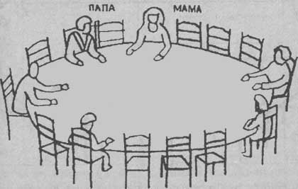
2. Обозначь крестиком, где ты сядешь.
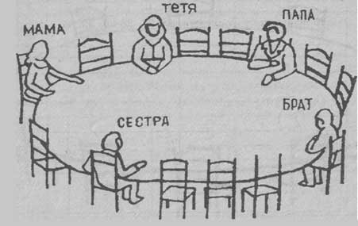
3. Обозначь крестиком, где ты сядешь
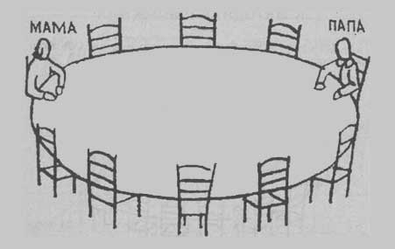
4. А теперь размести несколько человек и себя вокруг этого стола. Обозначь их родственные отношения (папа, мама, брат, сестра) или (друг, товарищ, одноклассник).
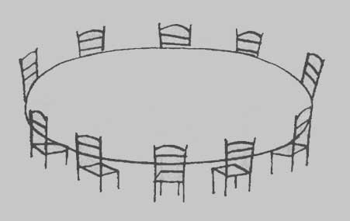
5. Вот стол, во главе которого сидит человек, которого ты хорошо знаешь. Где сел бы ты? Кто этот человек?
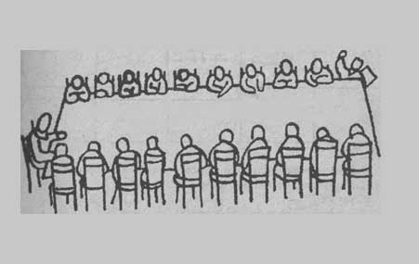
6. Ты вместе со своей семьей будешь проводить каникулы у хозяев, которые имеют большой дом. Твоя семья уже заняла несколько комнат. Выбери комнату для себя.
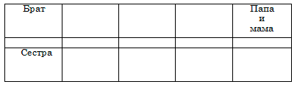
7. Ты долгое время гостишь у знакомых. Обозначь крестиком комнату, которую бы выбрал (выбрала) ты.
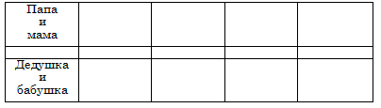
8. Еще раз у знакомых. Обозначь комнаты некоторых людей и твою комнату

9. Ты вместе со своей семьей будешь проводить каникулы у хозяев, которые имеют большой дом. Твоя семья уже заняла несколько комнат. Выбери комнату для себя. Ты хочешь, чтобы это сделали? Кому? А может быть тебе все равно?
Напиши ниже.
10. Ты имеешь возможность уехать на несколько дней отдыхать, но там, куда ты едешь, только два свободных места: одно для тебя, второе для другого человека.
Кого бы ты взял с собой?
Напиши ниже.
11. Ты потерял что-то, что стоит очень дорого.
Кому первому ты расскажешь об этой неприятности?
Напиши ниже.
12. У тебя болят зубы и ты должен пойти к зубному врачу, чтобы вырвать больной зуб.
Ты пойдешь один?
Или с кем-нибудь?
Если пойдешь с кем-нибудь, то кто этот человек?
Напиши ниже
13. Ты сдал экзамен.
Кому первому ты расскажешь об этом?
Напиши ниже.
14. Ты на прогулке за городом. Обозначь крестиком, где находишься ты.
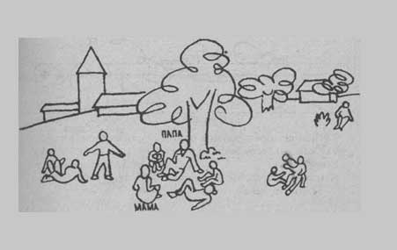
15. Другая прогулка. Обозначь, где ты на этот раз.
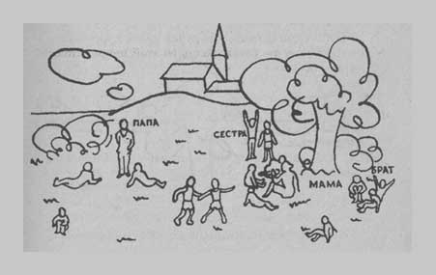
16. Где ты на этот раз?
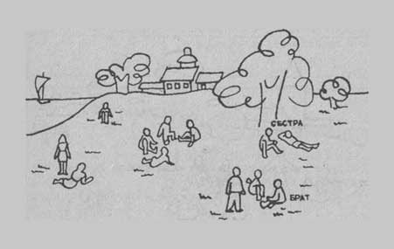
17. Теперь на этом рисунке размести несколько человек и себя. Нарисуй или обозначь крестиками. Подпиши, что это за люди.
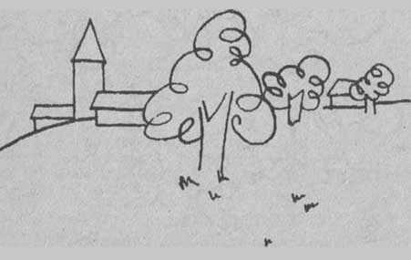
18. Тебе и некоторым другим дали подарки. Кто-то получил подарок гораздо лучше других.
Кого бы ты хотел видеть на его месте?
А может быть тебе все равно?
Напиши.
19. Ты собираешься в дальнюю дорогу, едешь далеко от своих родных.
По кому бы ты тосковал сильнее всего?
Напиши ниже.
20. Вот твои товарищи идут на прогулку. Обозначь крестиком, где находишься ты?
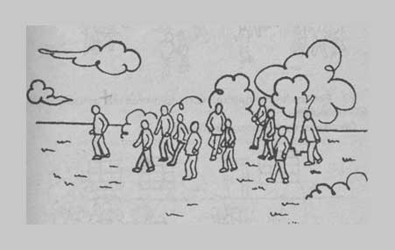
21. С кем ты любишь играть?
с товарищами твоего возраста
младше тебя
старше тебя
Подчеркни один из возможных ответов.
22. Это площадка для игр. Обозначь, где находишься ты?
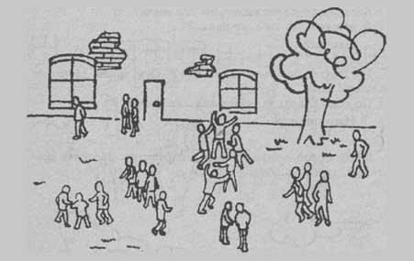
23. Вот твои товарищи. Они ссорятся по неизвестной тебе причине. Обозначь крестиком, где будешь ты.
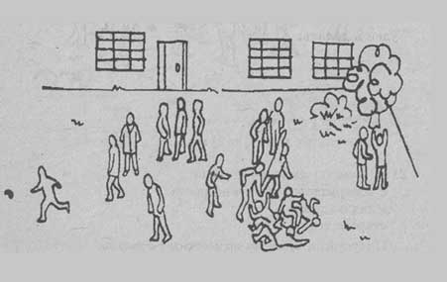

24. Это твои товарищи, ссорящиеся из-за правил игры. Обозначь, где ты.
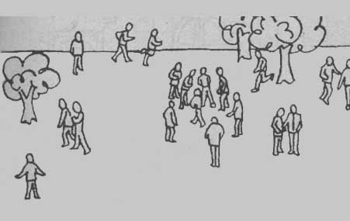
25. Товарищ нарочно толкнул тебя и свалил с ног. Что будешь делать:
будешь плакать?
пожалуешься учителю?
ударишь его?
сделаешь ему замечание?
не скажешь ничего?
Подчеркни один из ответов.
26. Вот человек, хорошо тебе известный. Он что-то говорит сидящим на стульях. Ты находишься среди них. Обозначь крестиком, где ты.
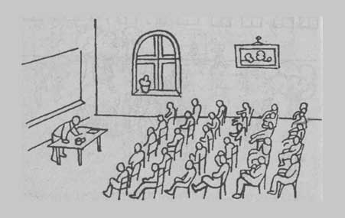
27. Ты много помогаешь маме?
Мало?
Редко?
Подчеркни один из ответов.
28. Эти люди стоят вокруг стола, и один из них что-то объясняет. Ты находишься среди тех, которые слушают. Обозначь, где ты.
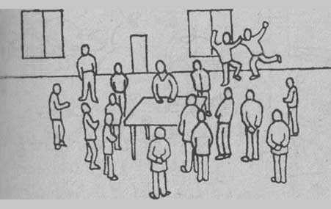
29. Ты и твои товарищи на прогулке, одна женщина нам что-то объясняет.
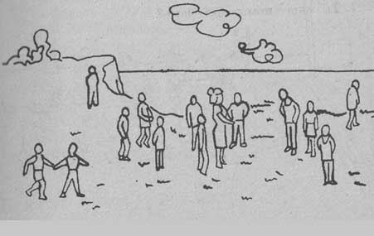
30. Во время прогулки все расположились на траве. Обозначь, где находишься ты.
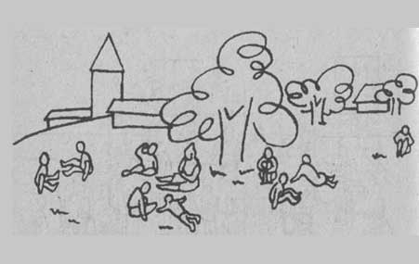
31. Это люди, которые смотрят интересный спектакль. Обозначь крестиком, где ты.
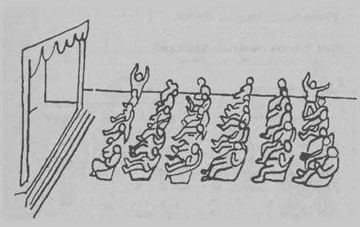

32. Это показ у таблицы. Обозначь крестиком, где ты.
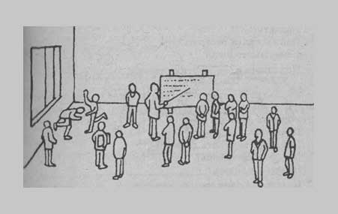
33. Один из товарищей смеется над тобой? Что будешь делать:
Будешь плакать?
Пожмешь плечами?
Сам будешь смеяться над ним?
Будешь обзывать его, бить?
Подчеркни один из этих ответов.
34. Один из товарищей смеется над твоим другом. Что сделаешь:
Будешь плакать?
Пожмешь плечами?
Сам будешь смеяться над ним?
Будешь обзывать его, бить?
Подчеркни один из этих ответов.
35. Товарищ взял твою ручку без разрешения. Что будешь делать:
Плакать?
Жаловаться?
Кричать?
Попытаешься отобрать?
Начнешь его бить?
Подчеркни один из этих ответов.
36. Ты играешь в лото (или в шашки, или в другую игру), и два раза подряд проигрываешь. Ты недоволен? Что будешь делать:
Плакать?
Продолжать играть дальше?
Ничего не скажешь?
Начнешь злиться?
Подчеркни один из этих ответов.
37. Отец не разрешает тебе идти гулять. Что будешь делать:
Ничего не ответишь?
Надуешься?
Начнешь плакать?
Запротестуешь?
Попробуешь пойти вопреки запрещению?
Подчеркни один из этих ответов.
38. Мама не разрешает тебе идти гулять. Что будешь делать:
Ничего не ответишь?
Надуешься?
Начнешь плакать?
Запротестуешь?
Попробуешь пойти вопреки запрещению?
Подчеркни один из этих ответов.
39. Учитель вышел и доверил тебе надзор за классом.
Способен ли ты выполнить это поручение?
Напиши ниже.
40. Ты пошел в кино вместе со своей семьей. В кинотеатре много свободных мест. Где ты сядешь? Где сядут те, кто пришел вместе с тобой?
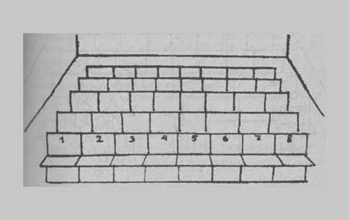
41. В кинотеатре много пустых мест. Твои родственники уже заняли свои места. Обозначь крестиком, где сядешь ты.
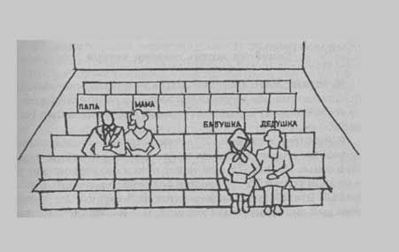
42. Опять в кинотеатре. Где ты будешь сидеть?
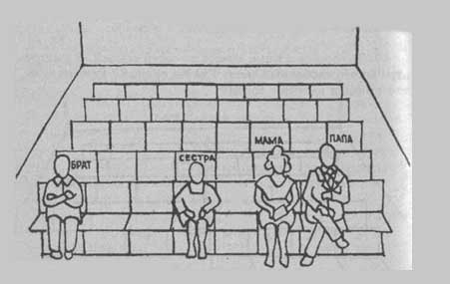

Ключи

№ шкал | Назначение шкал | Номера заданий | Общее  количество  заданий
1 | Отношение к матери | 1-4, 8-15, 17-19, 27, 38, 40-42 | 20
2 | Отношение к отцу | 1-5, 8-15, 17-19, 37, 40-42 | 20
3 | Отношение к матери и отцу как родительской чете | 1-4, 6-8, 14, 17, 19 | 10
4 | Отношение к братьям и сестрам | 1, 2, 4, 5, 6, 8-19, 30, 40, 42 | 20
5 | Отношение к бабушке и дедушке | 1, 4, 7-13, 17-19, 30, 40, 41 | 15
6 | Отношение к другу (подруге) | 1, 4, 8-19, 25, 30, 33-35, 40 | 20
7 | Отношение к учителю (авторитетному взрослому) | 1, 4, 5, 9, 11, 13, 17. 19, 26, 28-30, 32, 40 | 15
8 | Любознательность | 5, 22-24, 26, 28-32 | 10
9 | Доминантность | 20-22, 39 | 4
10 | Общительность | 16, 22-24 | 4
11 | Закрытость, отгороженность | 9, 10, 14-16, 17, 19, 22-24, 29, 30, 40-42 | 15
12 | Социальная адекватность поведения | 9, 25, 28, 32-38 | 10

Приложение 2
Картотека игр

1. Игра “Воробьиная семья”
Цель: актуализация семейных переживаний, повышение сплоченности семьи.
Между детьми распределяются роли членов воробьиной семьи – мама, папа, сын или дочь. Ведущий описывает жизнь этой семьи, кто чем занят, что и с каким настроением делает. Дети должны исполнять называемые действия и говорить ) чирикать ) с соответствующей интонацией.
2. Игра “Давайте познакомимся”
Цель: формирование доброжелательного отношения.
Необходимо бросать друг другу мяч, стоя в круге и называть свое имя и имя того, кому бросается мяч.
3. Игра “Кто позвал”
Цель: создание ситуации доверия и психологического комфорта.
Дети стоят в кругу, выбирается один водящий, который становится в центр и закрывает глаза. Кто-либо из круга окликает водящего по имени, он должен угадать кто его позвал.
4. Игра “Что слышно”
Цель: концентрация внимания на явлениях окружающего мира и своего места внем.
Дети располагаются в комнате как им удобно и молчат, внимательно прислушиваясь к звукам окружающей среды, По команде ведущего слушанье прекращается и каждый называет что услышал.
5. Игра “Давайте поздороваемся”
Цель: формирование внимательного и доброжелательного отношения отношения к другим и к себе.
Суть игры состоит в приветствии друг друга с различной интонацией.
6. Игра “Выразительные движения”
Цель: развитие способности и желания подражать действиям и поведению взрослого.
Дети вслед за ведущим выполняют ряд движений, мимических и пантомимических упражнений, варианты которых могут предлагать сами.
7. Игра “Мир наоборот”
Цель: раскрепощение, переформирование стереотипов социального восприятия.
В ходе игры дети и родители меняются ролями по сигналу ведущего: дети начинают ухаживать за родителями, командовать, воспитывать, наказывать. А родители слушаются или капризничают.
8. Игра “Тихо, тихо, еще тише”
Цель: формирование способности к самоконтролю.
Любой речевой материал, любые слова ( спасибо, до свидания и т. д. ) дети произносят нараспев с уменьшением громкости голоса.
9. Игра “Летает – не летает”
Цель: совершенствование способности оценивания.
Дети стоят в круге и бросают друг другу мяч, называя предметы. Мяч нужно ловить если названный предмет летает.
10. Игра “Цветик-семицветик”
Цель: актуализация потребностей в совместных играх, развитие взаимной эмпатии у детей и взрослых.
Играют семейные команды. Родители и дети должны загадать желания друг для друга ( по три общих и одно совместное ).Обмен желаниями совпадает с оценкой их реальной значимости. Выигрывает команда с наибольшим совпадением предполагаемых и реальных желаний.
11. Игра “Подснежники”
Цель: развитие подражательности, релаксация.
Ведущий рассказывает о том как растет в лесу цветок, он раскрывает свои лепестки, гнется от ветра и т. д. Дети параллельно рассказу выполняют называемые действия.
12. Игра “Веселые клоуны”
Цель: совершенствование в осознании собственных чувств.
Водящий пытается рассмешить очень серьезных детей с помощью жестов, мимики, интонации. Самый серьезный становится следующим водящим.
13. Игра “Клоуны ругаются”
Цель: разрядка вербальной агрессии.
Дети в образе клоунов обзываются друг на друга, называют обидно например предметами мебели или овощами. После можно наоборот называть друг друга теми же предметами, но уже ласково.
14. Игра “Отдых в лесу”
Цель: релаксация, отдых после активности.
Дети становятся друг за другом и превращаются в деревья в лесу, которые сначала стоят спокойно, потом начинается дождь, ветер и т. д. Возможные изменения в погоде и действия озвучивает водящий, а дети выполняют действия.
15. Игра “Кто за кем”
Дети стоят друг за другом, а водящий должен посмотреть и запомнить кто за кем стоит. Затем отвернуться и назвать правильный порядок.
16. Игры-этюды
Цель: развитие эмпатии у детей, вариативности моделей поведения.
Взрослый называет образ, который детям необходимо изобразить с помощью мимики и пантомимики, начало и конец игры по сигналу ведущего.
17. Игра “Капризный ребенок”
Цель: преобразование упрямства и негативизма в социально приемлемые формы.
Дети, находящиеся в круге (в обруче), по очереди показывают капризного ребенка. Остальные дети подбадривают, поощряют, поддерживают словами (сильнее). Затем дети разбиваются по парам (родитель и ребенок) где один капризничает, а другой его успокаивает. Каждый играющий должен побывать и в той и в другой роли.
18. Игра “Кошкины песни”
Цель: разрядка негативных реакций, совершенствование контроля за своим поведением.
Дети превращаются в кошек, которые бегают, резвятся и громко мяукают. По сигналу дети должны успокоиться и остановиться.
19. Игра “Злые – добрые кошки”
Цель: коррекция общей агрессии, развитие внимания к состоянию другого и своему собственному.
Дети образуют круг, в центре которого лежит обруч. Ребенок встает в этот волшебный обруч и превращается сначала в злую, а затем в добрую кошку. В обруче стоя ребенок может проявлять себя как хочет ( громко кричать, топать, прыгать и т. д.) , но не выходить из обруча. После то же проделывается в парах – главное нельзя дотрагиваться друг до друга руками. Каждый ребенок должен побывать в обоих ролях.
20. Игра “Минута шалости”
Цель: формирование навыков общения, развитие взаимной эмпатии.
Ведущий по сигналу предлагает делать детям, что кому хочется, но повторный сигнал означает окончание баловства для всех.

Приложение 3
Конспект занятия Воробьиная семья

Цель: актуализация семейных переживаний, развитие эмпатии
Задачи:
- развитие способности сопереживать чувствам другого. Соотносить свои желания и желания другого человека;
- развитие умения подчинять свое поведение инструкции и приписываемой роли;
- развитие внимания и памяти;
- развитие умения целенаправленной концентрации внимания на явлениях окружающей действительности;
- обогащение словаря;
- развитие вербальных форм проявления эмоций ( интонации );
- формирование умения работать в коллективе, навыков сотрудничества и взаимопомощи.
Оборудование: мяч.
Ход занятия
Орг. момент
Психолог: Добрый день. Дети, сегодня в нашем детском саду гость, но гость необычный. Вы хотели бы с ним познакомиться?
Дети: Да, мы хотим с ним познакомиться.
Психолог: Для этого вам нужно отгадать мою загадку:
Серенький и маленький
Чирикает, летает,
Усталости не знает.
Дети: Воробей.
Психолог: Верно. Наш гость – воробей и он очень хочет предложить вам поиграть. Вы согласны?
Дети: Да. Мы хотим с ним поиграть.
Основная часть
Игра Давайте познакомимся
Психолог:”Предлагаю вам встать в круг, чтобы поиграть. У меня есть волшебный мяч, который знает все имена кроме ваших. Я бросаю мяч и называю свое имя и имя того. К кому летит мяч. Так мы запомним все имена друг друга”.
Дети начинают игру.
Игра Кто позвал
Психолог: “Теперь мы знаем друг друга по именам, а вы сможете узнать своего друга по голосу?”
Дети: “Да сможем”
Психолог: “Хорошо, тогда попробуем. Мы встанем в круг и выбираем одного водящего, который и будет угадывать кто его позвал, но глаза у него будут завязаны.”
Дети распределяют роли и игра начинается.
Игра Воробьиная семья
Психолог: “Ребята, гость наш весело с нами играл и вдруг загрустил. Как вы думаете что случилось?”
Дети: “Он соскучился по своим родным и друзьям, он хочет вернуться домой”
Психолог: “А как вы считаете воробью интересно со своей семьей? Почему?”
Дети: “Да интересно – они летают вместе, играют, чирикают. Они отдыхают всегда”
Психолог: “А бывает ли воробьям тяжело? Когда и почему?”
Дети: “Когда зима и кушать нечего и их обижают”
Психолог: “Вы абсолютно правы. Мне кажется мы можем помочь нашему гостю и стать его друзьями и всегда помогать. Мы можем и защитить, и поиграть вместе, попрыгать. почирикать как воробьи”
Дети: “Давайте попробуем”
Психолог: “Хорошо. Сейчас все мы станем большой воробьиной семьей где есть мама, папа и дети-птенчики. (дети распределяют роли). Все они живут дружно и помогают друг другу. Утром папа-воробей улетает в поисках пищи. А мама-воробьиха остается и присматривает за птенчиками, ухаживает за ним и оберегает от опасностей. Бывает, птенчики начинают шалить и тогда воробьиха сердится. Но потом птенчики понимают, как нехорошо себя вели и просят у мамы прощенья. Когда возвращается папа-воробей все собираются вместе, кушают, рассказывают что произошло пока его не было и слушают папины истории о том, что он видел там далеко-далеко где за день побывал.”
Дети слушают рассказ и выполняют соответствующие действия.
Психолог: “Вам понравилась игра?”
Дети: “Да очень”
Психолог: “Нашему гостю тоже очень понравилось с вами играть ведь теперь вы его новые друзья. Он говорит вам спасибо за теплый прием, но ему все-таки пора лететь домой, чтобы его родные не волновались. Давайте поблагодарим воробья”
Дети: “Спасибо, до свиданья, прилетай еще”
Заключительная часть
Игра Что слышно
Психолог: “Наше занятие подходит к концу. Что вам сегодня понравилось?”
Дети: “Гость понравился, играть в воробьев очень интересно”
Психолог: “Очень хорошо. А сейчас прислушайтесь – воробей улетел и стало так тихо. Вы что-нибудь слышите? Прислушайтесь, а потом расскажите мне”
Проходит некоторое время.
Дети: рассказывают о том, что услышали и эти впечатления анализируются совместно (откуда этот звук, что он мог означать и т.д.).
Психолог: “Спасибо вам за занятие, буду ждать новой встречи, до свидания”
Дети: “До свидания”

